

**НЕГОСУДАРСТВЕННОЕ ОБРАЗОВАТЕЛЬНОЕ ЧАСТНОЕ** **УЧРЕЖДЕНИЕ ВЫСШЕГО ОБРАЗОВАНИЯ** **«МОСКОВСКИЙ ФИНАНСОВО-ПРОМЫШЛЕННЫЙ УНИВЕРСИТЕТ** **«СИНЕРГИЯ»**

|  |  |  |
| --- | --- | --- |
| **Факультет/Институт** |  | информационных технологий |
|  |  | (наименование факультета/ Института) |
| **Направление/специальность** |  | 09.02.07 Информационные системы и программирование |
| **подготовки:** |  | (код и наименование направления /специальности подготовки) |
| **Форма обучения:** |  | очная |
|  |  | (очная, очно-заочная, заочная) |
|  |  |  |

.

**Отчет по лабораторной работе № 1**

|  |  |  |  |  |  |  |  |
| --- | --- | --- | --- | --- | --- | --- | --- |
| **на тему** | |  |  | | | | |
|  | | | | |  | | (наименование темы) |
|  |  | |  | | | | |
| **По дисциплине** | | | |  | | Разработка ПМ | |
|  | | | | |  | | (наименование дисциплины) |

|  |  |  |  |  |
| --- | --- | --- | --- | --- |
| **Обучающийся** |  | Нурмагомедов Саид Махачевич |  |  |
|  |  | (ФИО) |  | (подпись) |
| **Группа** |  | ДКИП 112 прог |  |
|  |  |  |  |

|  |  |  |  |  |
| --- | --- | --- | --- | --- |
| **Преподаватель** |  | Сиберев И. В. |  |  |
|  |  | (ФИО) |  | (подпись) |

**Москва, 2025 1**

**1.** 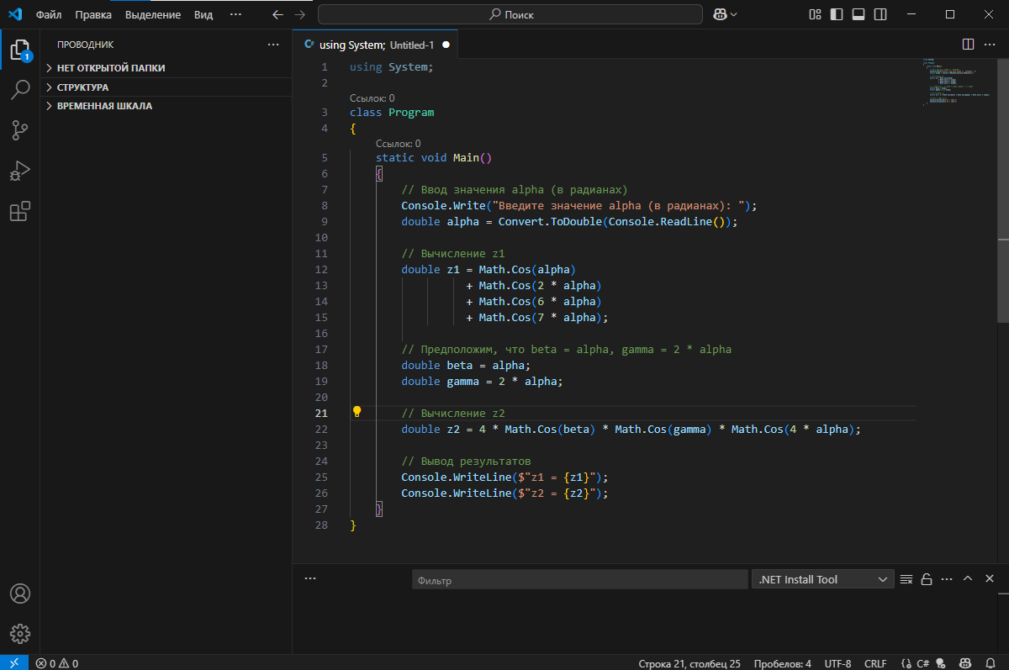

using System;

class Program

{

static void Main()

{

// Ввод значения alpha (в радианах)

Console.Write("Введите значение alpha (в радианах): ");

double alpha = Convert.ToDouble(Console.ReadLine());

// Вычисление z1

double z1 = Math.Cos(alpha)

+ Math.Cos(2 * alpha)

+ Math.Cos(6 * alpha)

+ Math.Cos(7 * alpha);

// Предположим, что beta = alpha, gamma = 2 * alpha

double beta = alpha;

double gamma = 2 * alpha;

// Вычисление z2

double z2 = 4 * Math.Cos(beta) * Math.Cos(gamma) * Math.Cos(4 * alpha);

// Вывод результатов

Console.WriteLine($"z1 = {z1}");

Console.WriteLine($"z2 = {z2}");

}

}